1

**FORMULARIO DE REGISTRO DE BENEFICIARIO**

Página 1 de

MINISTERIO DE ECONOMIA Y FINANZAS PUBLICAS



**Fecha:**

**Gestión:**

2025

**Usuario:**

USUARIOINTERNET

**Ambiente:**

**Reporte:**

RBenRegBeneficiario

09/07/2025 18:30:59

PRODUCCION

**Categoría** PRIVADO **Sub Categoría:** NATURAL **N° de Beneficiario:** 970891

**(**

**Firma del Beneficiario**

**)**

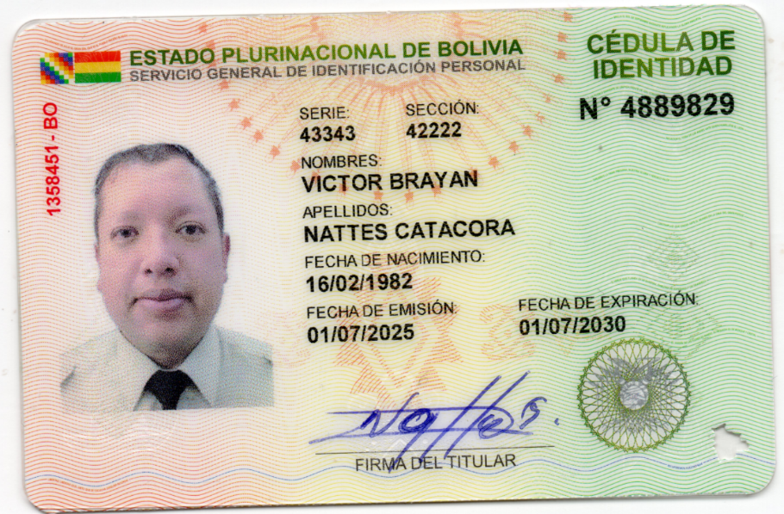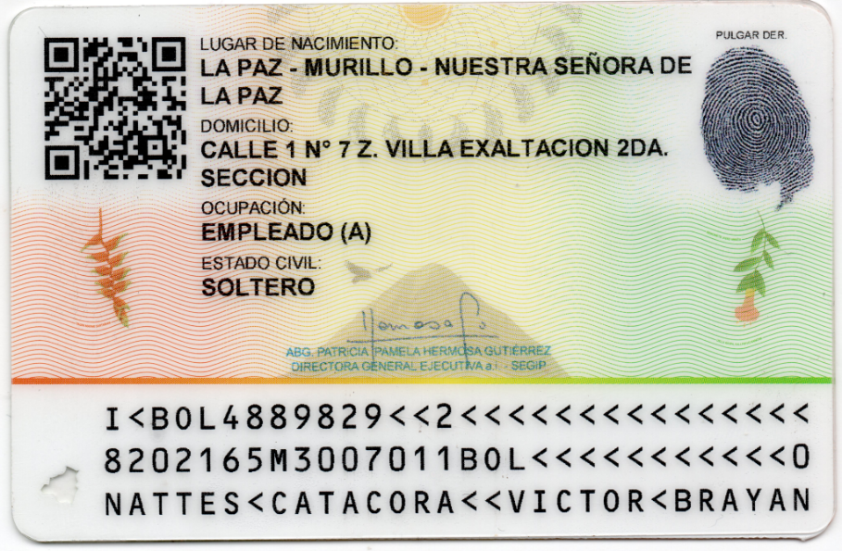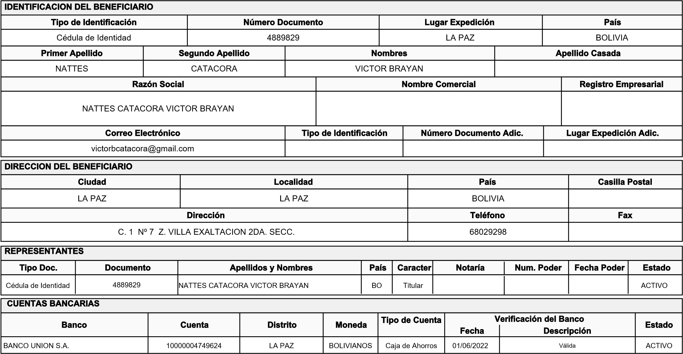

**GRADO: SARGENTO**

**NRO DE CELULAR: 68029298**

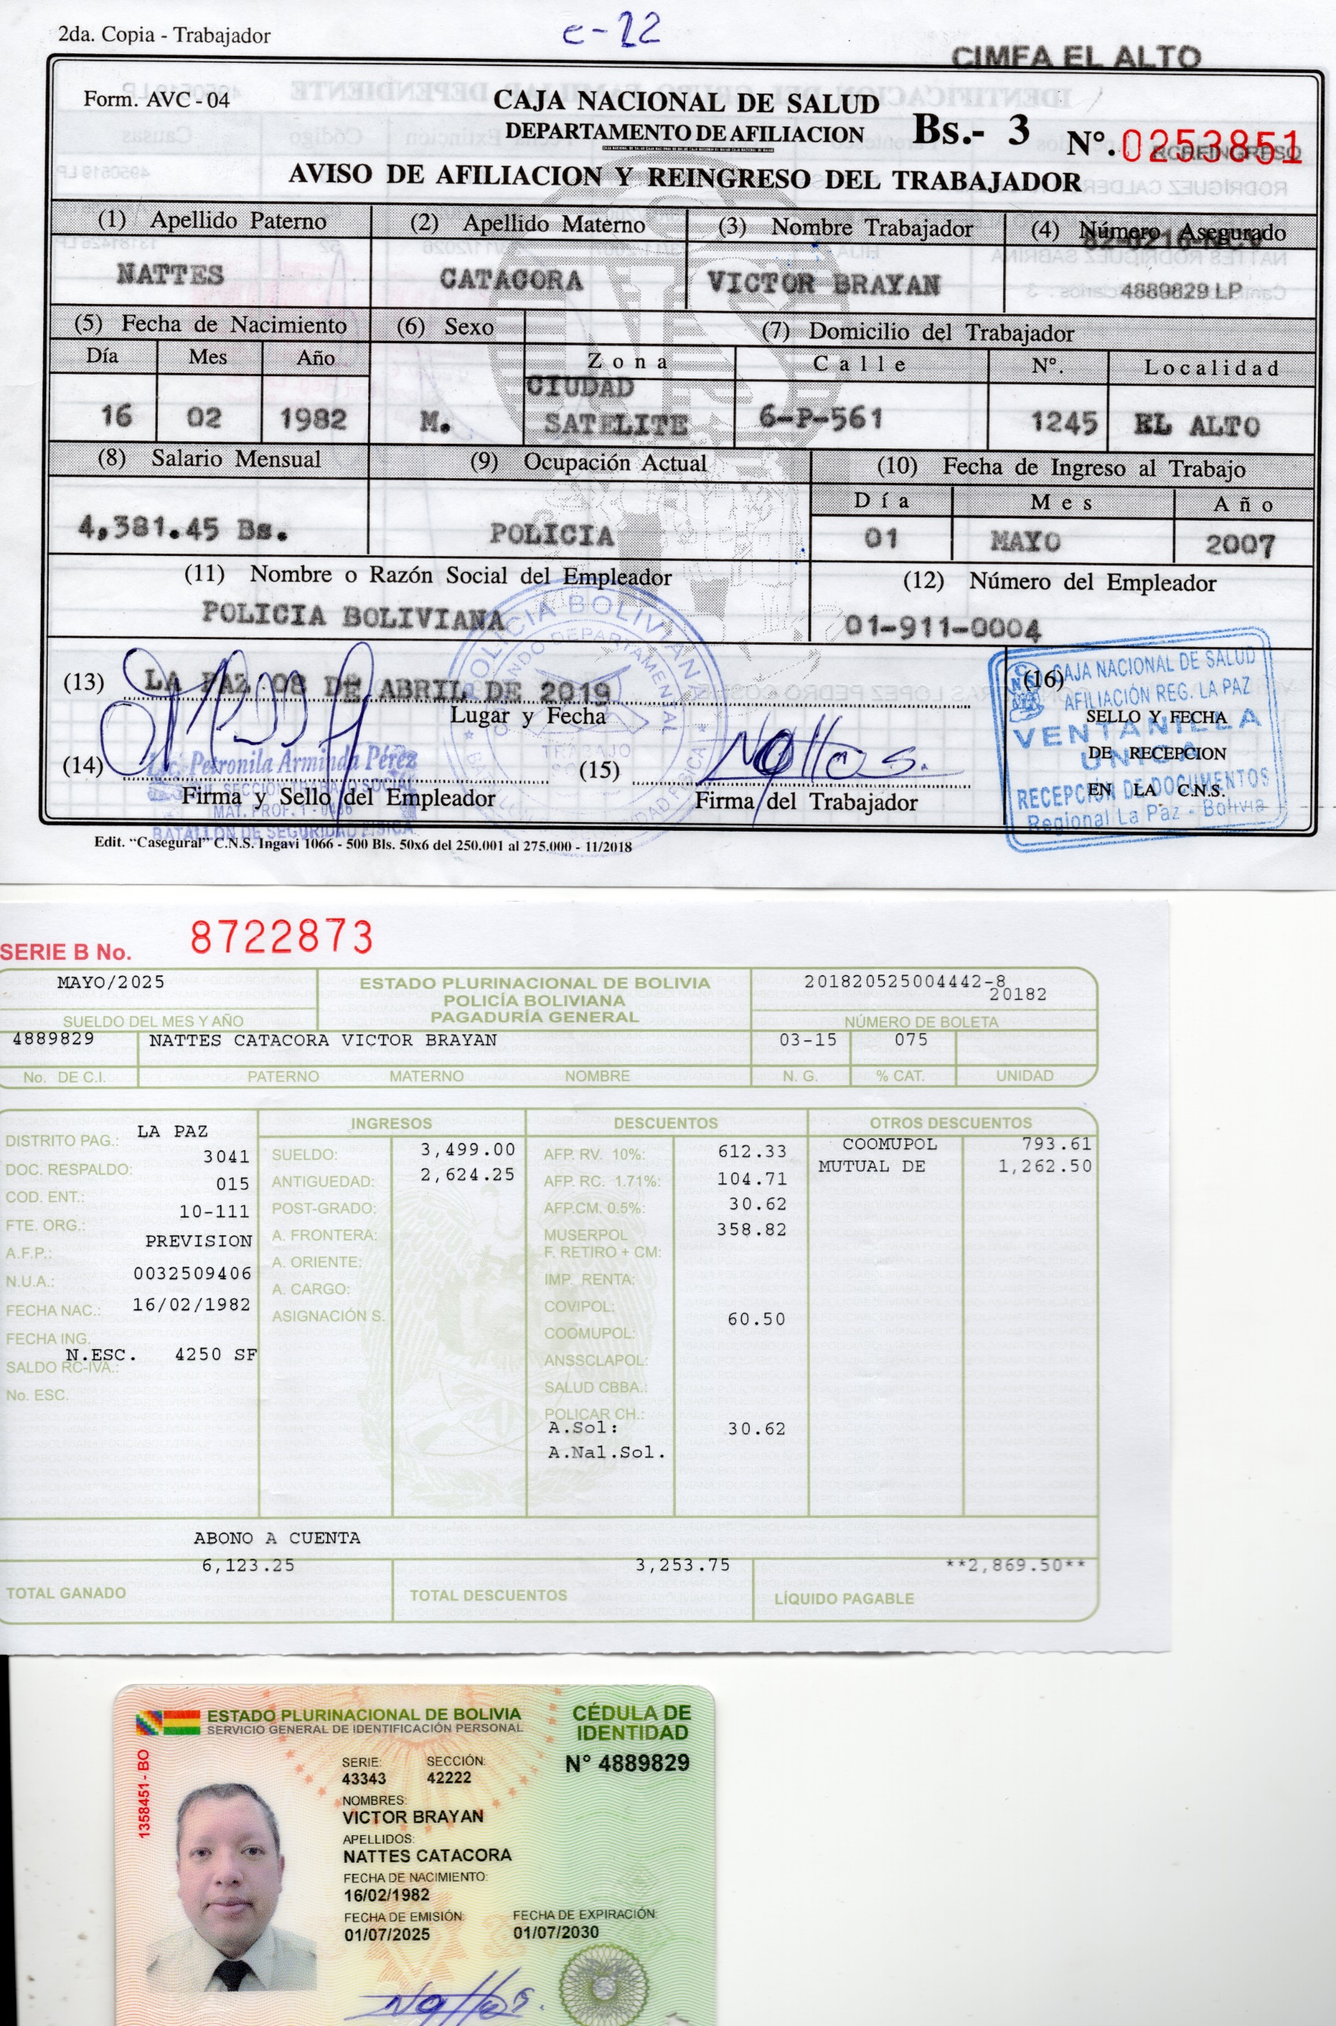**FORMULARIO DE SEGURO SSOCIAL “AVC 04”**

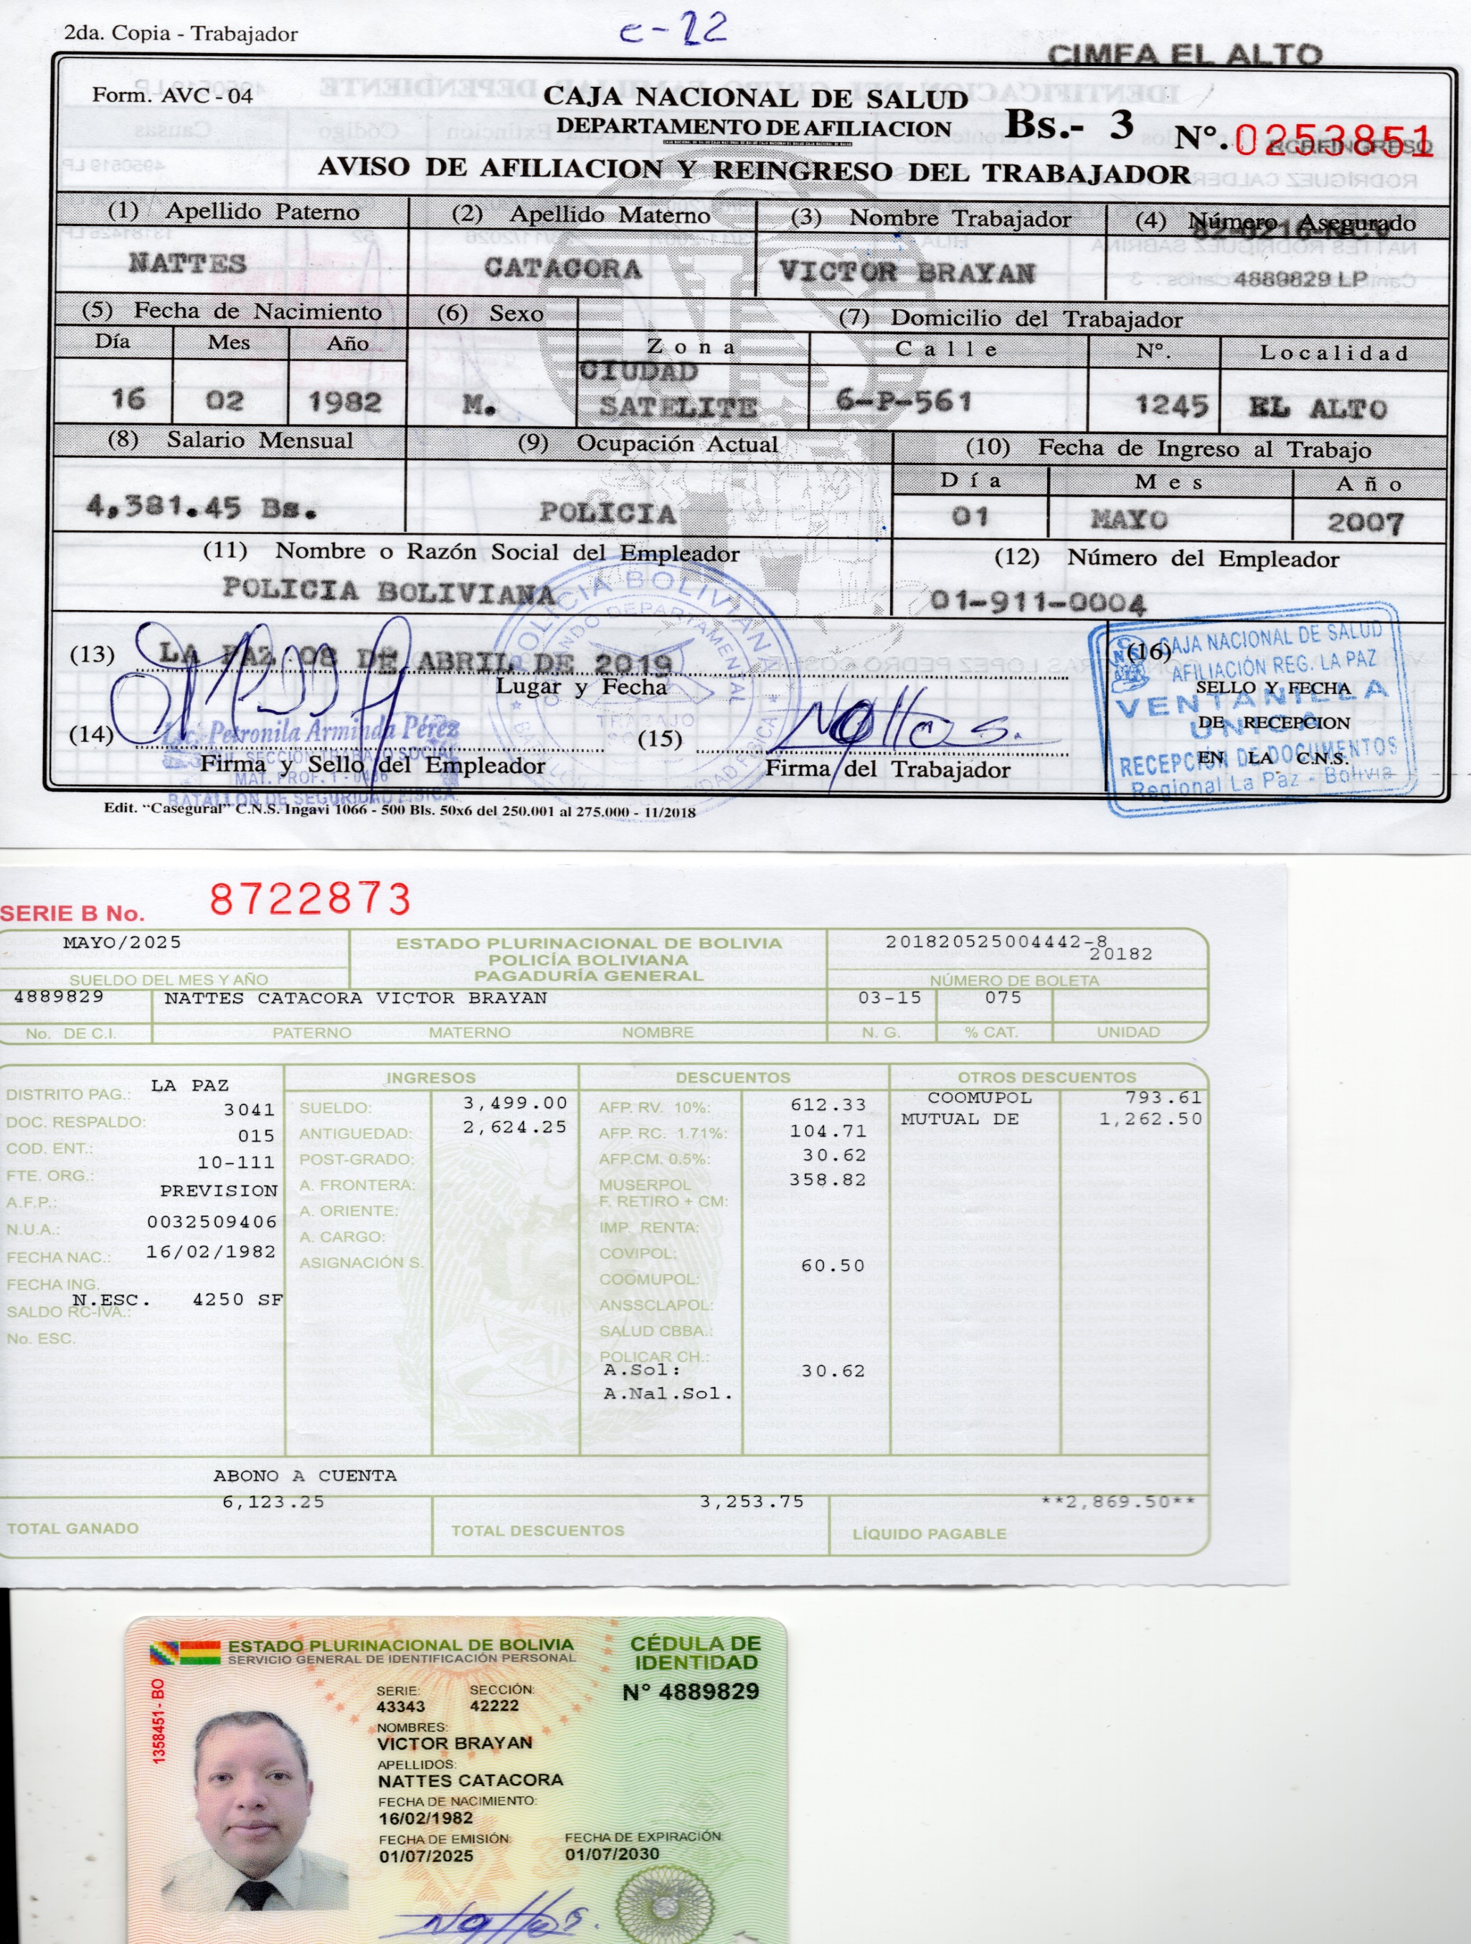

**BOLETA DE PAGO**